Cabeçalho do Agrupamento

Ficha de avaliação de Ciências Naturais
6.º ano

Nome: _____________________________________________________________________ Turma: _____ N.º______
Classificação da ficha de avaliação: _________________________
Professor(a): _________________________
Assinatura do(a) enc. de educação: _________________________

1. Completa o texto substituindo cada letra pelo termo correto.
O (A) é o motor da circulação do sangue no corpo humano. O coração é o órgão principal do sistema (B). Este sistema inclui três tipos de vasos sanguíneos, (C), (D) e (E), que se encontram ligados entre si. A metade direita do coração, onde circula sangue (F), não comunica com a metade esquerda, onde circula sangue (G).
A – ________________; B – ________________; C – ________________; D – ________________;
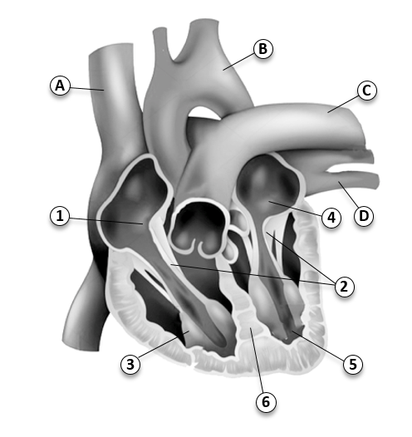E – ________________; F – ________________; G – ________________.
Figura 1

2. Observa a figura 1 que representa o coração de um adulto.
2.1. Faz corresponder os números da figura 1 às respetivas estruturas.

Ventrículo direito
Aurícula direita
Válvulas
Ventrículo esquerdo
Aurícula esquerda
Septo

2.2. Faz corresponder a cada letra da figura, um dos termos da chave.
Chave: Veias pulmonares; Artéria aorta; Veia cava superior; Artéria pulmonar.
A – _________________________________ B – __________________________________
C – _________________________________ D – __________________________________

2.3. Identifica, com base na figura, os vasos sanguíneos que levam o sangue:
2.3.1. de dentro para fora do coração. _______________________________________________________
2.3.2. de fora para dentro do coração. _______________________________________________________
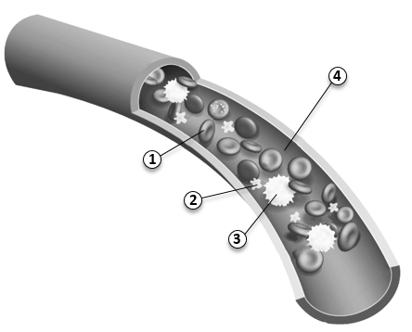3. Observa a figura 2 que representa um capilar
Figura 2
Capilar
sanguíneo e os constituintes do sangue.
3.1. Faz a legenda da figura.
1 – _________________________________
2
2 – _________________________________
3 – _________________________________
4 – _________________________________
3.2. Indica a composição do constituinte assinalado com o número 4.
________________________________________________________________________________________________________________________________________________________________
3.3. Indica as células do sangue:
3.3.1. mais numerosas. ____________________________________________________________
3.3.2. que se encontram em menor quantidade. ________________________________________
3.3.3. que apresentam núcleo. ______________________________________________________
3.4. Nos itens 3.4.1. e 3.4.2., assinala a opção que completa corretamente as afirmações.
3.4.1. O sangue distribui, por todas as células do corpo, o _____ e os _____; em troca, recebe o dióxido de carbono e outros produtos de excreção.
A. … ar … alimentos
B. … oxigénio … nutrientes
C. … azoto … nutrientes
3.4.2. As plaquetas e os leucócitos intervêm, respetivamente, …
A. … no transporte de oxigénio e coagulação do sangue.
B. … na defesa do organismo e na coagulação sanguínea.
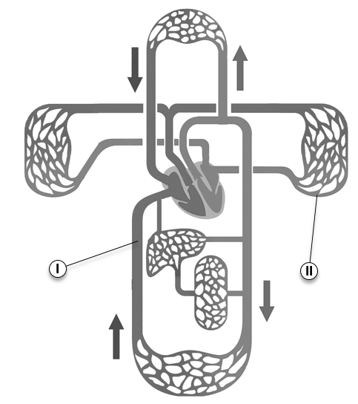 C. … na coagulação sanguínea e na defesa do organismo.
Figura 3
4. Observa a figura 3 que evidencia um esquema da circulação do sangue no corpo humano.
4.1. Completa os espaços do texto com os termos da chave.
Chave: circulação sistémica; circulação pulmonar;
órgãos do corpo; oxigénio; pulmões.

Na _______________, representada por II, o sangue circula entre
o coração e os ________________, passando de venoso a arterial.
Na ____________________, representada por I, o sangue circula entre
o coração e os diferentes ____________________, passando de arterial a venoso. O sangue arterial é mais rico em ________________.
4.2. Assinala com (X) a(s) frase(s) falsa(s).
- A circulação pulmonar inicia-se com a saída do sangue do ventrículo direito, através das artérias pulmonares.
- O sangue arterial regressa ao coração pela artéria aorta, entrando através da aurícula esquerda.
31
- A circulação sistémica começa com a saída do sangue do ventrículo esquerdo, através da artéria aorta.
- O sangue venoso regressa ao coração através das veias cavas.
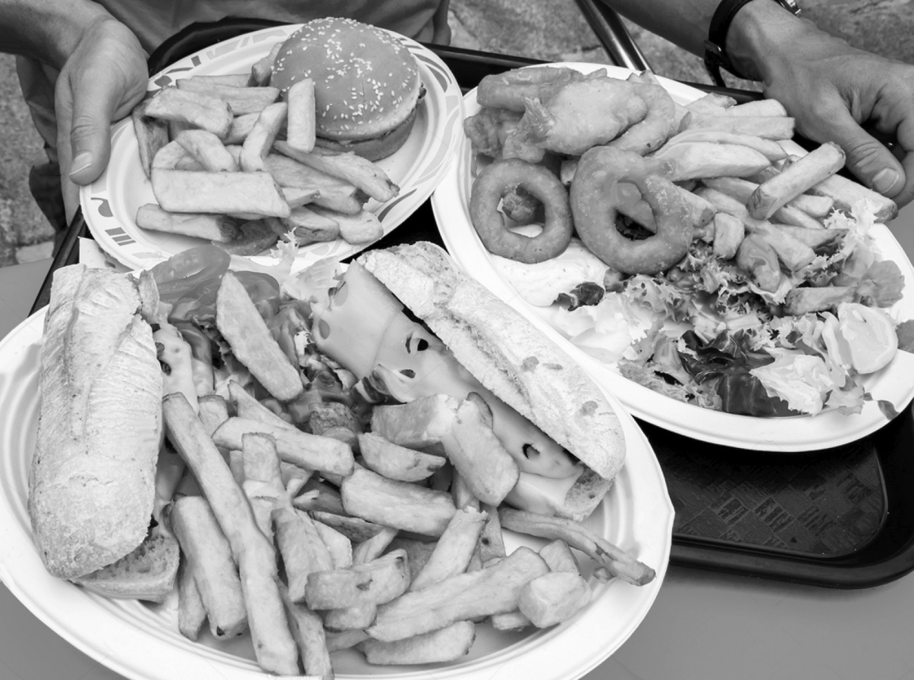
5. Observa com atenção a figura 4 que mostra um comportamento pouco saudável para o funcionamento do coração.
5.1. Escreve um pequeno texto descrevendo este comportamento incorreto e a forma de o corrigir.
_______________________________________________
_______________________________________________
_______________________________________________
Figura 4
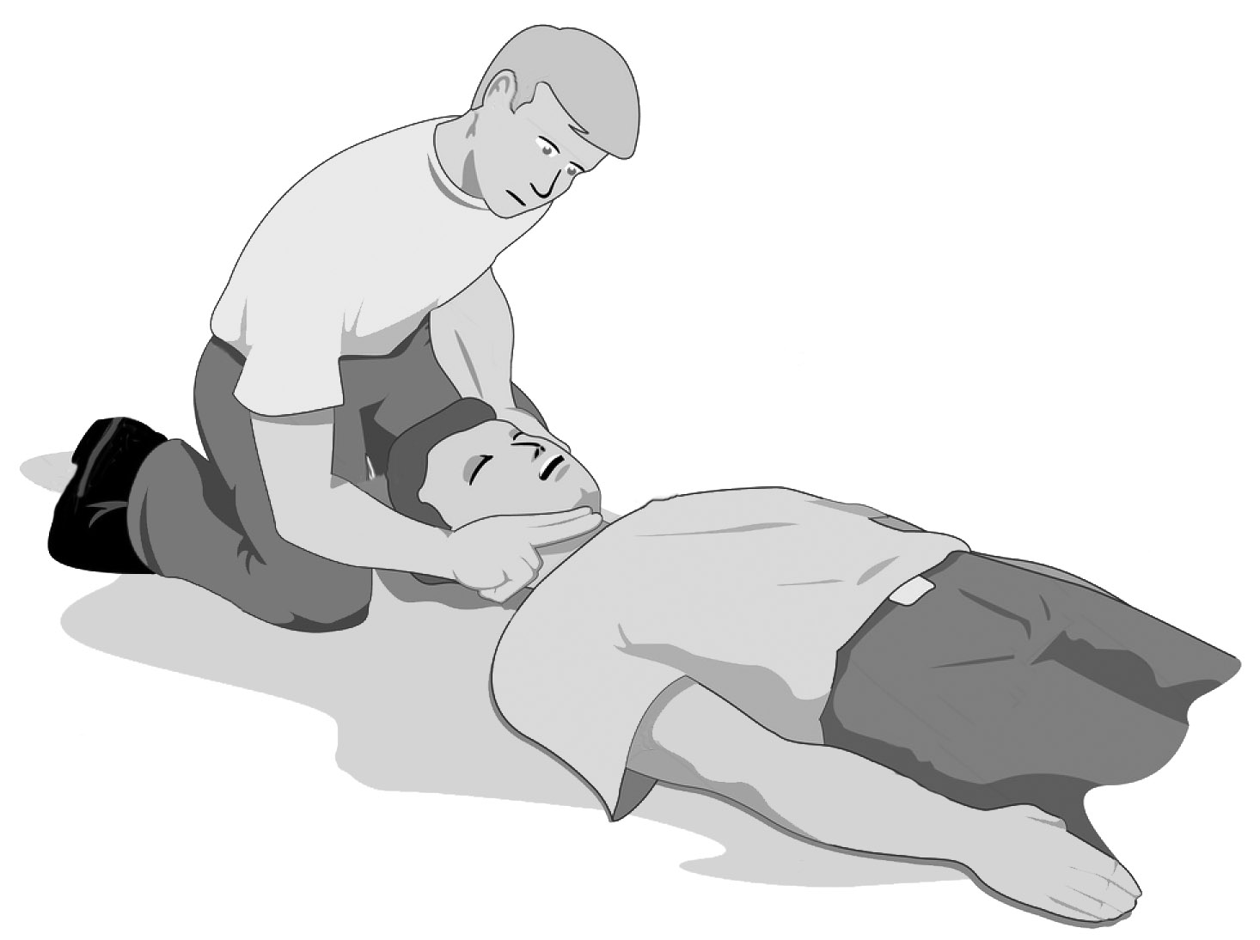
_______________________________________________
6. A figura 5 representa a avaliação da ventilação pulmonar de uma vítima.
6.1. Descreve o procedimento para garantir a ventilação pulmonar.
_______________________________________________
_______________________________________________
_______________________________________________
Figura 5
6.2. Indica em que casos deve ser acionada a emergência médica e qual o procedimento para ser acionada.
______________________________________________________________________________________
______________________________________________________________________________________
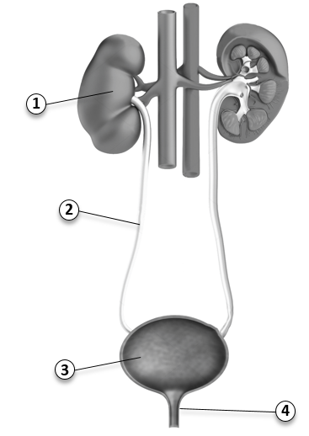
7. Observa a figura 6 que representa o sistema urinário.
7.1. Completa os espaços com os números das estruturas
do sistema urinário representado na figura 6.
- Armazena a urina.
- Canal que liga a bexiga ao exterior.
- Produzem a urina.
- Conduzem a urina dos rins para a bexiga.
Figura 6
7.2. Explica a utilidade dos vasos sanguíneos nos rins.
______________________________________________________________________________________
______________________________________________________________________________________
4
______________________________________________________________________________________
7.3. Assinala com (X) o produto que é expulso pelo sistema urinário.
A. Suor B. Saliva C. Urina D. Sangue
7.4. Classifica em verdadeiras (V) ou falsas (F) as afirmações seguintes:
- O sistema urinário é constituído pelos rins e pelos pulmões.
- Os rins produzem a urina que é conduzida pelos ureteres à bexiga.
- A excreção é a eliminação de substâncias cuja acumulação é prejudicial ao organismo.
- A urina é formada, essencialmente, por água, sais minerais e proteínas.
7.5. Corrige as afirmações falsas assinaladas na questão anterior.
______________________________________________________________________________________
______________________________________________________________________________________
______________________________________________________________________________________
______________________________________________________________________________________
8. O gráfico da figura 7 representa as perdas diárias de água pelo corpo humano.
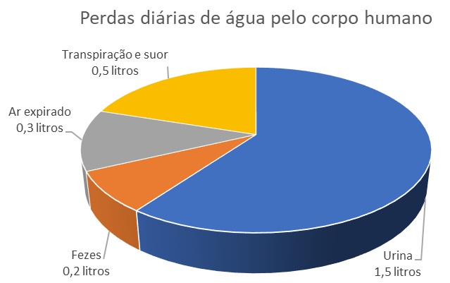
8.1. Indica, com base na figura, de que forma o organismo perde maior quantidade de água.
____________________________________
8.2. Indica dois comportamentos para manter a saúde do sistema urinário.
____________________________________________________________________________________________________________________________________________________________________________
_____________________________________
Figura 7
Gostava de ter ____%
Penso que vou ter _____%

